BANDIRMA ONYEDİ EYLÜL ÜNİVERSİTESİ
Mühendislik ve Doğa Bilimleri Fakültesi

Data Security (Veri Güvenliği) Dersi : S-DES (Simplified DES)
Şifreleme Sisteminin Gerçekleşmesi Proje Raporu

Hazırlayanlar:
Güller Kalyoncu (2111504006)
Yağmur Gürdal (2111504028)
Zülfiye Buse Güneş (2211504022)
Yağmur Aydar (2211504048)

2025 – 2026 Bahar Dönemi
İçindekiler
1. Giriş 3
2. Teorik Arka Plan 3
3. Algoritma Detayları 4
3.1 Anahtar Üretimi (Key Scheduling) 5
3.2 Şifreleme (Encryption) 5
3.3 Şifre Çözme (Decryption) 6
4. Yazılım Tasarımı 7
4.1 Sistem Mimarisi 7
4.2 UML Diagramı 8
4.3 Kullanıcı Arayüzü (User Interface) 9
4.3.1 Ana Ekran 10
4.3.2 Şifreleme İşlemi (Encryption Test) 10
4.3.3 Şifre Çözme İşlemi (Decryption) 11
4.3.4 Blok Şifreleme Modları (ECB / CBC / OFB) 12
4.3.5 Hata Yönetimi (Error Handling) 14
4.4 Akış Şeması 14
5. Test ve Doğrulama 15
5.1 Referans Vektörleri 15
5.2 Test Sonuçları Tabloları 16
5.2.1 Şifreleme Testleri (Encryption) 16
5.2.2 Şifre Çözme Testleri (Decryption) 16
5.3 Genel Değerlendirme 16
6. Güvenlik Analizi 16
6.1 Brute-Force Saldırısı 16
6.2 Diferansiyel Kriptanaliz (Differential Cryptanalysis) 18
6.3 Genel Değerlendirme 18
7. Sonuç 19
8. Kaynakça 19

Giriş
Günümüzde dijitalleşmenin hızla artmasıyla birlikte veri güvenliği, bilgi teknolojilerinin en kritik unsurlarından biri haline gelmiştir. Özellikle internet üzerinden gerçekleştirilen veri iletimi sırasında bilgilerin gizliliğinin korunması, yetkisiz erişimlerin engellenmesi ve veri bütünlüğünün sağlanması büyük önem taşımaktadır. Bu bağlamda kriptografi, hassas bilgilerin korunmasında kullanılan temel yöntemlerden biri olarak öne çıkmaktadır. Kriptografik sistemler sayesinde veriler şifrelenerek yalnızca yetkili kişiler tarafından erişilebilir hale getirilmektedir.
Simetrik şifreleme algoritmaları, aynı anahtarın hem şifreleme hem de şifre çözme işlemlerinde kullanılması prensibine dayanmakta olup, hızlı ve etkin çözümler sunmaları nedeniyle yaygın olarak tercih edilmektedir. Bu algoritmalar arasında yer alan Data Encryption Standard (DES), uzun yıllar boyunca güvenli veri iletişimi için kullanılan önemli bir blok şifreleme algoritması olmuştur. Ancak DES algoritmasının yapısal karmaşıklığı, öğrenilmesini ve uygulanmasını zorlaştırmaktadır.
Bu çalışmada, DES algoritmasının daha iyi anlaşılabilmesi amacıyla geliştirilmiş olan Simplified Data Encryption Standard (S-DES) ele alınmıştır. S-DES, daha küçük anahtar ve veri boyutları ile çalışarak kriptografik yapıların temel prensiplerini öğretmeyi amaçlayan basitleştirilmiş bir modeldir. Bu proje kapsamında S-DES algoritmasının anahtar üretimi (key scheduling), şifreleme (encryption) ve şifre çözme (decryption) süreçleri incelenmiş, yazılım ortamında gerçekleştirilmiş ve kullanıcı dostu bir arayüz ile görselleştirilmiştir.
Ayrıca, algoritmanın güvenlik seviyesini değerlendirmek amacıyla brute-force saldırısı ve diferansiyel kriptanaliz gibi temel saldırı yöntemleri uygulanmış ve elde edilen sonuçlar analiz edilmiştir. Bu çalışma ile hem kriptografik algoritmaların temel prensiplerinin anlaşılması hem de teorik bilginin pratik uygulamalar ile pekiştirilmesi amaçlanmıştır. Bununla birlikte, S-DES algoritmasının sınırlı anahtar uzunluğu ve basitleştirilmiş yapısı nedeniyle gerçek dünya uygulamaları için yeterli güvenlik sağlamadığı göz önünde bulundurulmuş ve çalışma eğitim ve kavramsal öğrenme amacıyla sınırlandırılmıştır.

Teorik Arka Plan
Kriptografi, bilgilerin yetkisiz erişimlere karşı korunmasını sağlayan matematiksel yöntemler bütünüdür. Temel amacı, verinin gizliliğini (confidentiality), bütünlüğünü (integrity) ve doğruluğunu (authentication) sağlamaktır. Kriptografik sistemler genel olarak simetrik ve asimetrik şifreleme olmak üzere iki ana gruba ayrılmaktadır. Simetrik şifreleme algoritmalarında aynı anahtar hem şifreleme hem de şifre çözme işlemlerinde kullanılırken, asimetrik şifreleme algoritmalarında farklı anahtar çiftleri kullanılmaktadır. Bu proje kapsamında ele alınan S-DES algoritması, simetrik şifreleme sınıfına ait bir blok şifreleme algoritmasıdır.
Blok şifreleme algoritmaları, veriyi belirli uzunluktaki bloklara ayırarak her bir bloğu ayrı ayrı şifreler. Bu algoritmaların büyük bir kısmı Feistel yapısı üzerine kuruludur. Feistel yapısı, veriyi iki eşit parçaya ayırarak her turda belirli dönüşümlerin uygulanmasına dayanır. Bu yapı sayesinde aynı algoritma hem şifreleme hem de şifre çözme işlemleri için kullanılabilmektedir. Feistel ağının önemli avantajlarından biri, tersinir (invertible) fonksiyonlara ihtiyaç duymadan güvenli şifreleme imkânı sunmasıdır.
Data Encryption Standard (DES), Feistel yapısını kullanan ve uzun yıllar boyunca güvenli veri iletişiminde kullanılan önemli bir blok şifreleme algoritmasıdır. DES, 64 bit veri blokları ve 56 bit etkin anahtar uzunluğu ile çalışmakta olup toplamda 16 turdan oluşmaktadır. Her turda permütasyonlar, genişletme işlemleri, XOR işlemleri ve S-kutuları kullanılarak veri üzerinde karmaşık dönüşümler gerçekleştirilmektedir. Ancak zamanla artan hesaplama gücü nedeniyle DES algoritması brute-force saldırılarına karşı zayıf hale gelmiş ve yerini daha güçlü algoritmalara bırakmıştır.
Simplified Data Encryption Standard (S-DES), DES algoritmasının temel çalışma mantığını öğretmek amacıyla geliştirilmiş basitleştirilmiş bir modeldir. S-DES, 10 bitlik bir anahtar ve 8 bitlik veri blokları üzerinde çalışmakta olup yalnızca iki turdan oluşmaktadır. Bu sadeleştirilmiş yapı sayesinde permütasyonlar, S-kutuları ve anahtar üretim mekanizması gibi kriptografik bileşenler daha anlaşılır hale getirilmektedir. S-DES algoritmasında başlangıç permütasyonu (IP), genişletme ve permütasyon (E/P), S-kutusu dönüşümleri ve ters permütasyon (IP⁻¹) gibi temel işlemler yer almaktadır.
S-DES algoritması gerçek dünya uygulamaları için yeterli güvenlik sağlamasa da, kriptografik algoritmaların temel prensiplerinin anlaşılması açısından önemli bir eğitim aracıdır. Bu nedenle bu çalışmada S-DES algoritması kullanılarak hem şifreleme mekanizmaları hem de bu mekanizmaların güvenlik açısından değerlendirilmesi amaçlanmıştır.

Algoritma Detayları
S-DES algoritmasının genel işleyişi, verilen bir anahtar ve düz metin üzerinden şifreli metin elde edilmesine dayanmaktadır. Süreç, öncelikle 10 bitlik başlangıç anahtarından iki adet alt anahtarın (K1 ve K2) üretilmesi ile başlar. Bu alt anahtarlar, şifreleme ve şifre çözme işlemlerinde kullanılmak üzere belirli bir sırayla oluşturulur.
Şifreleme aşamasında, 8 bitlik düz metin başlangıç permütasyonuna (IP) tabi tutulur ve iki eşit parçaya ayrılır. Ardından veri üzerinde iki turdan oluşan dönüşüm işlemleri gerçekleştirilir. İlk turda K1, ikinci turda ise K2 alt anahtarı kullanılarak fK fonksiyonu uygulanır ve ara adımlar arasında bloklar yer değiştirilir (SW işlemi). Tüm işlemler tamamlandıktan sonra ters permütasyon (IP⁻¹) uygulanarak şifreli metin elde edilir.
Şifre çözme işlemi ise şifreleme ile aynı adımları takip etmekte, ancak alt anahtarlar ters sırayla (önce K2, sonra K1) kullanılmaktadır. Bu yapı sayesinde algoritma hem şifreleme hem de şifre çözme işlemlerini aynı mantık üzerinden gerçekleştirebilmektedir.

3.1 Anahtar Üretimi (Key Scheduling)
S-DES algoritmasında anahtar üretimi aşaması, 10 bitlik başlangıç anahtarından iki adet 8 bitlik alt anahtar (K1 ve K2) elde edilmesini sağlamaktadır.
İlk olarak, başlangıç anahtarı üzerinde P10 permütasyonu uygulanarak bitlerin yerleri yeniden düzenlenir. Elde edilen 10 bitlik veri iki eşit parçaya ayrılır ve her bir parça üzerinde sola döngüsel kaydırma (LS-1) işlemi gerçekleştirilir. Bu işlem sonrasında parçalar tekrar birleştirilir ve P8 permütasyonu uygulanarak ilk alt anahtar (K1) elde edilir.
İkinci alt anahtarın (K2) üretilmesi için, bir önceki durumdan elde edilen parçalar üzerinde tekrar sola kaydırma (LS-2) işlemi uygulanır. Ardından parçalar birleştirilir ve tekrar P8 permütasyonu uygulanarak K2 alt anahtarı elde edilir.
Bu süreçte uygulanan permütasyon ve kaydırma işlemleri, anahtar bitlerinin farklı kombinasyonlarda kullanılmasını sağlayarak algoritmanın güvenliğini artırmaktadır.

3.2 Şifreleme (Encryption)
S-DES algoritmasında şifreleme süreci, 8 bitlik düz metnin belirli permütasyon ve dönüşüm adımlarından geçirilerek şifreli metne dönüştürülmesini kapsamaktadır. İlk olarak düz metin başlangıç permütasyonuna (IP) tabi tutulur ve elde edilen veri iki eşit parçaya ayrılarak sol (L0) ve sağ (R0) bloklar oluşturulur.
Birinci turda, sağ blok (R0) genişletme ve permütasyon (E/P) işlemine tabi tutulur ve elde edilen sonuç birinci alt anahtar (K1) ile XOR işlemine sokulur. Bu işlemin çıktısı S0 ve S1 kutularından geçirilerek doğrusal olmayan bir dönüşüme uğratılır. Ardından elde edilen veri üzerinde P4 permütasyonu uygulanır ve sonuç sol blok (L0) ile XORlanarak yeni sol blok elde edilir.
İlk turun ardından SW (Switch) işlemi uygulanarak sol ve sağ blokların yerleri değiştirilir. İkinci turda ise benzer işlemler bu kez ikinci alt anahtar (K2) kullanılarak gerçekleştirilir. Sağ blok yeniden genişletme ve permütasyon işlemine tabi tutulur, K2 ile XORlanır ve S-kutularından geçirilir. Elde edilen sonuç P4 permütasyonundan geçirildikten sonra sol blok ile XORlanarak ikinci tur tamamlanır.
Tüm bu işlemlerin ardından elde edilen bloklar birleştirilir ve ters başlangıç permütasyonu (IP⁻¹) uygulanarak nihai şifreli metin elde edilir. Şifreleme sürecine ait akış diyagramı Şekil 3.1’de gösterilmektedir.

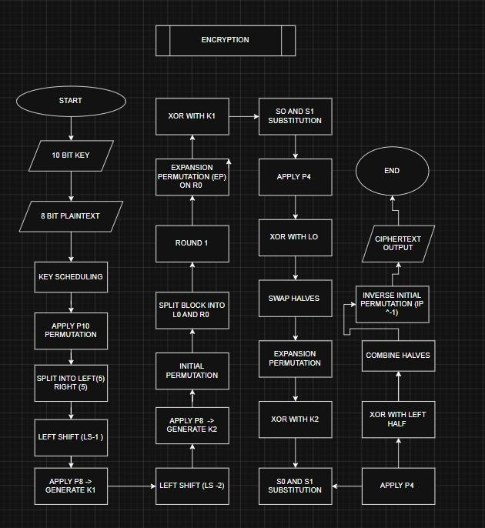

Şekil 3.1: S-DES şifreleme sürecine ait akış diyagramı

3.3 Şifre Çözme (Decryption)
S-DES algoritmasında şifre çözme süreci, şifreleme ile aynı yapıyı takip etmekte olup temel fark, alt anahtarların ters sırayla kullanılmasıdır. Bu özellik, algoritmanın Feistel yapısına dayanmasından kaynaklanmaktadır.
Şifre çözme işlemi, 8 bitlik şifreli metnin başlangıç permütasyonuna (IP) tabi tutulması ile başlar. Elde edilen veri iki eşit parçaya ayrılır ve ilk turda ikinci alt anahtar (K2) kullanılarak fK fonksiyonu uygulanır. Bu işlemin ardından SW (Switch) işlemi ile blokların yerleri değiştirilir.
İkinci turda ise birinci alt anahtar (K1) kullanılarak aynı işlemler tekrar edilir. Sağ blok genişletilir, alt anahtar ile işlenir, S-kutularından geçirilir ve P4 permütasyonu uygulanarak sol blok ile birleştirilir. Tüm işlemler tamamlandıktan sonra elde edilen veri ters başlangıç permütasyonuna (IP⁻¹) tabi tutulur ve sonuç olarak orijinal düz metin elde edilir. Şifre çözme süreci Şekil 3.2’de gösterilmektedir.
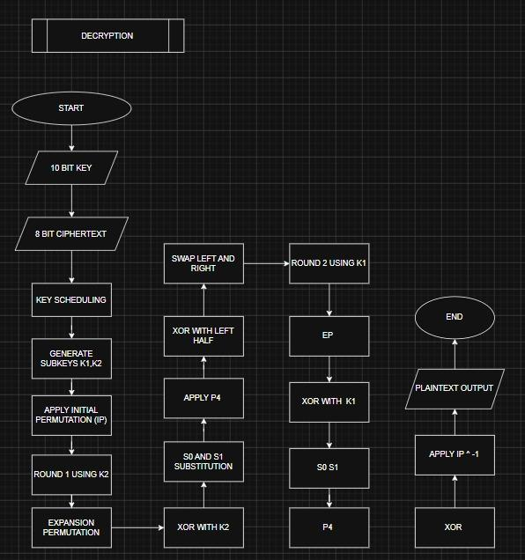

Şekil 3.2: S-DES şifre çözme sürecine ait akış diyagramı

Yazılım Tasarımı

4.1 Sistem Mimarisi
Geliştirilen S-DES uygulaması, modüler bir yazılım mimarisi kullanılarak tasarlanmıştır. Sistem; kullanıcı arayüzü, algoritma çekirdeği ve test/doğrulama bileşenlerinden oluşmaktadır. Bu yapı sayesinde kullanıcı etkileşimi, kriptografik işlemler ve doğrulama süreçleri birbirinden ayrılmış, böylece daha düzenli ve sürdürülebilir bir yazılım yapısı elde edilmiştir.
Sistemin kullanıcı arayüzü katmanı gui_app.py dosyasında gerçekleştirilmiştir. Bu katman, kullanıcıdan anahtar ve veri girişlerini almakta, işlem türünü seçtirmekte ve elde edilen sonuçları görsel olarak sunmaktadır. Ayrıca tek blok şifreleme/şifre çözme işlemleri, blok şifreleme modları, brute-force saldırısı ve diferansiyel kriptanaliz gibi farklı işlevler de arayüz üzerinden erişilebilir hale getirilmiştir.
Algoritma çekirdeği sdes_core.py dosyasında yer almaktadır. Bu bileşen, S-DES algoritmasının temel işlemlerini gerçekleştiren ana modüldür. Anahtar üretimi, şifreleme, şifre çözme, ECB/CBC/OFB modları ve güvenlik analizi için kullanılan yardımcı işlevler bu katmanda toplanmıştır. Böylece algoritmik işlemler arayüzden bağımsız olarak yapılandırılmıştır.
Test ve doğrulama bileşeni ise test_sdes_core.py dosyasında yer almaktadır. Bu bölümde algoritmanın doğruluğunu kontrol etmek amacıyla test senaryoları uygulanmakta ve beklenen sonuçlar ile elde edilen sonuçlar karşılaştırılmaktadır. Bu yapı, geliştirilen sistemin güvenilirliğini desteklemektedir.
Genel veri akışı, kullanıcının arayüz üzerinden giriş yapması ile başlamakta, girilen veriler algoritma çekirdeğinde işlenmekte ve sonuçlar tekrar arayüz üzerinden kullanıcıya sunulmaktadır. Bu modüler mimari sayesinde sistem hem anlaşılır hem de geliştirilebilir bir yapıya sahip olmuştur. Sistemin genel mimari yapısı Şekil 4.1’de gösterilmektedir.
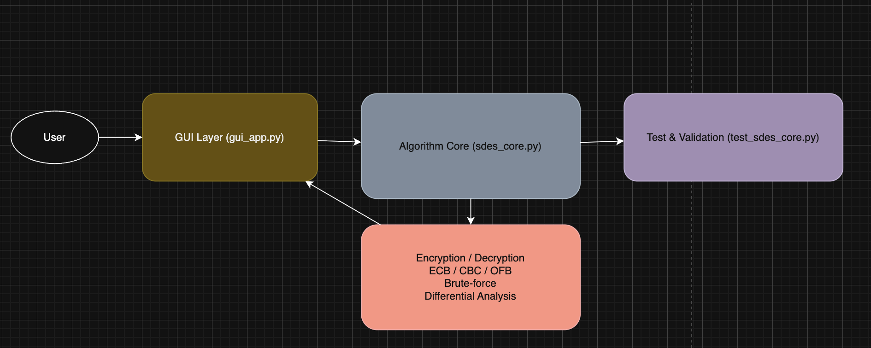

Şekil 4.1: S-DES uygulamasına ait sistem mimarisi

4.2 UML Diagramı
Bu bölümde uygulamanın temel bileşenleri ve bu bileşenler arasındaki ilişkiler UML diyagramı ile gösterilmektedir. Diyagramda kullanıcı arayüzü, algoritma çekirdeği, blok şifreleme modülleri, kriptanaliz ve test bileşenleri arasındaki bağlantılar yer almaktadır. Bu yapı, sistemin modüler tasarımını ve bileşenler arası veri akışını daha anlaşılır hale getirmektedir.

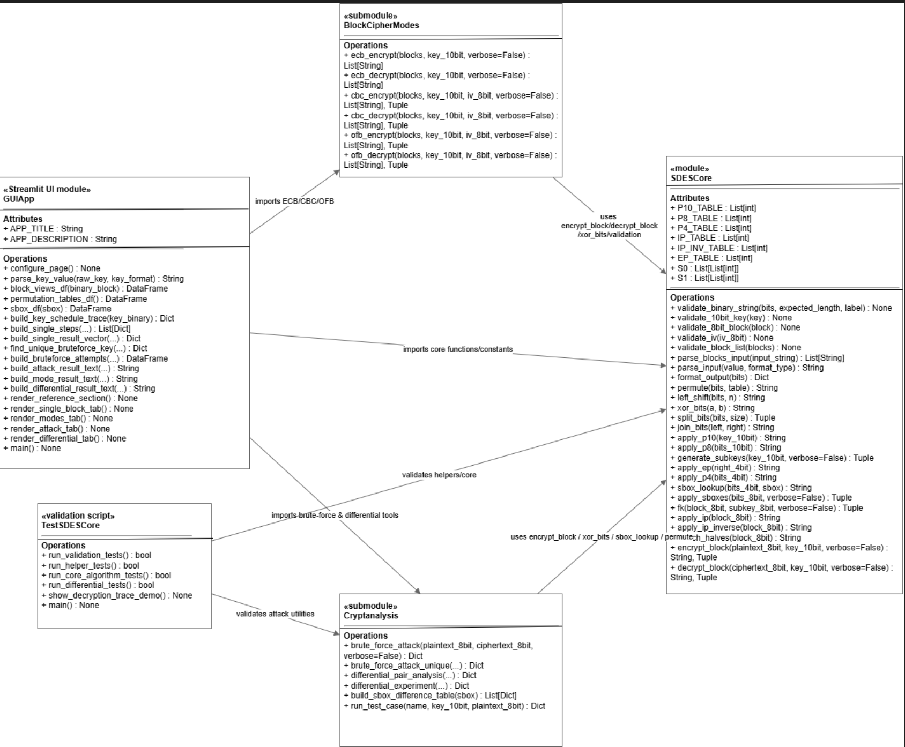

Şekil 4.2: S-DES uygulamasına ait UML diyagramı

4.3 Kullanıcı Arayüzü (User Interface)
Geliştirilen S-DES uygulamasında kullanıcı etkileşimini sağlamak amacıyla Streamlit tabanlı bir web arayüzü tasarlanmıştır. Arayüz, kullanıcıların şifreleme ve şifre çözme işlemlerini kolay bir şekilde gerçekleştirebilmeleri, farklı çalışma modlarına erişebilmeleri ve algoritmanın ara adımlarını görüntüleyebilmeleri amacıyla geliştirilmiştir. Uygulama sade, düzenli ve kullanıcı dostu bir yapıda tasarlanmış olup hem temel işlemleri hem de analiz modüllerini tek bir ekran üzerinden erişilebilir hale getirmektedir.

4.3.1 Ana Ekran
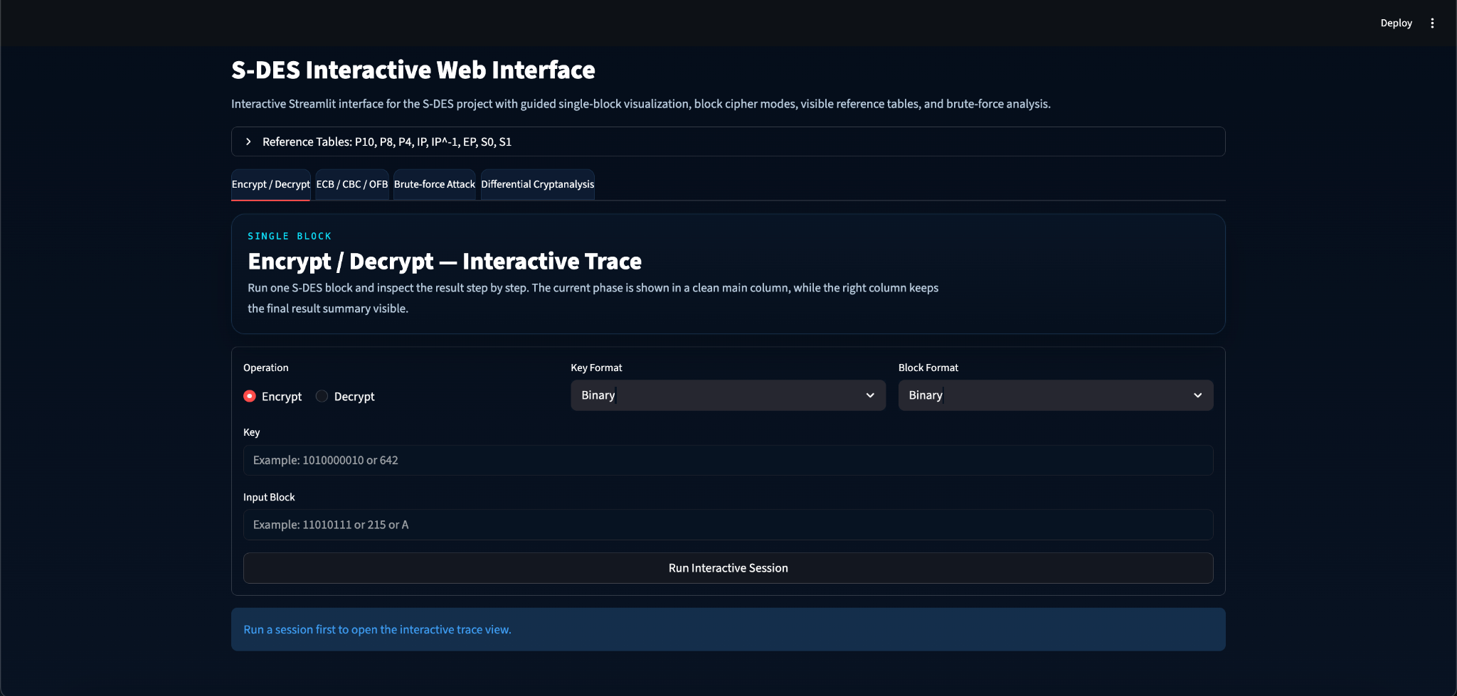

Şekil 4.3: Uygulama ana ekranı

Şekil 4.3’te program çalıştırıldığında kullanıcıyı karşılayan ana ekran gösterilmektedir. Bu ekranda uygulamanın başlığı, referans tablolar bölümü ve farklı işlevleri temsil eden sekmeler yer almaktadır. Kullanıcılar bu ekran üzerinden şifreleme/şifre çözme, ECB/CBC/OFB modları, brute-force saldırısı ve diferansiyel kriptanaliz bölümlerine erişebilmektedir. Ayrıca ana ekranda, işlem türü, anahtar formatı ve veri bloğu formatı seçilerek etkileşimli oturum başlatılabilmektedir.

4.3.2 Şifreleme İşlemi (Encryption Test)
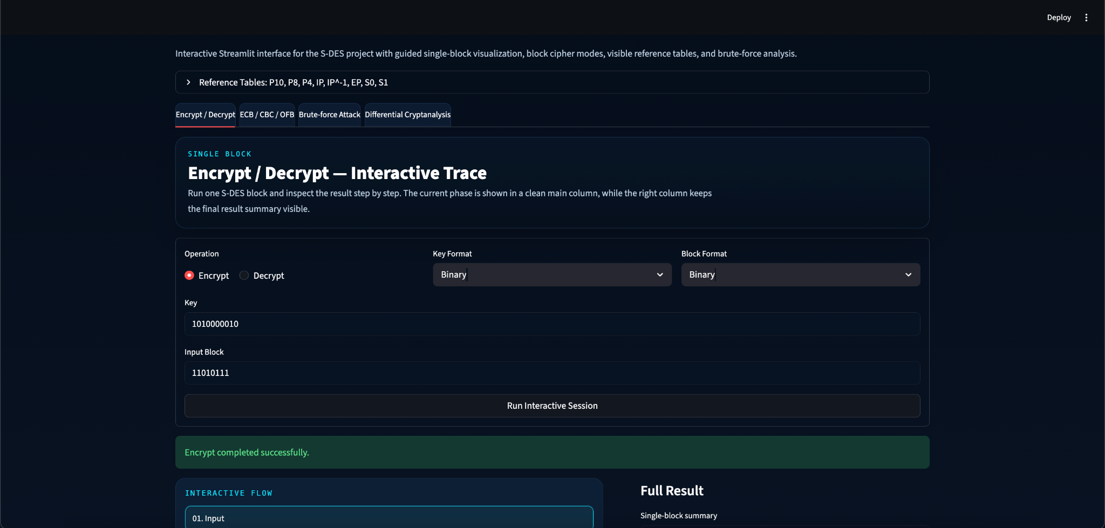
Şekil 4.4: Şifreleme işlemine ait giriş ekranı

Şekil 4.4’te S-DES algoritması kullanılarak gerçekleştirilen şifreleme işlemine ait kullanıcı arayüzü gösterilmektedir. Bu ekranda kullanıcı, işlem türünü şifreleme olarak seçmekte, anahtar ve veri bloklarını belirleyerek işlemi başlatmaktadır. Sistem, girilen veriler doğrultusunda şifreleme işlemini gerçekleştirmekte ve işlem durumunu kullanıcıya bildirmektedir.
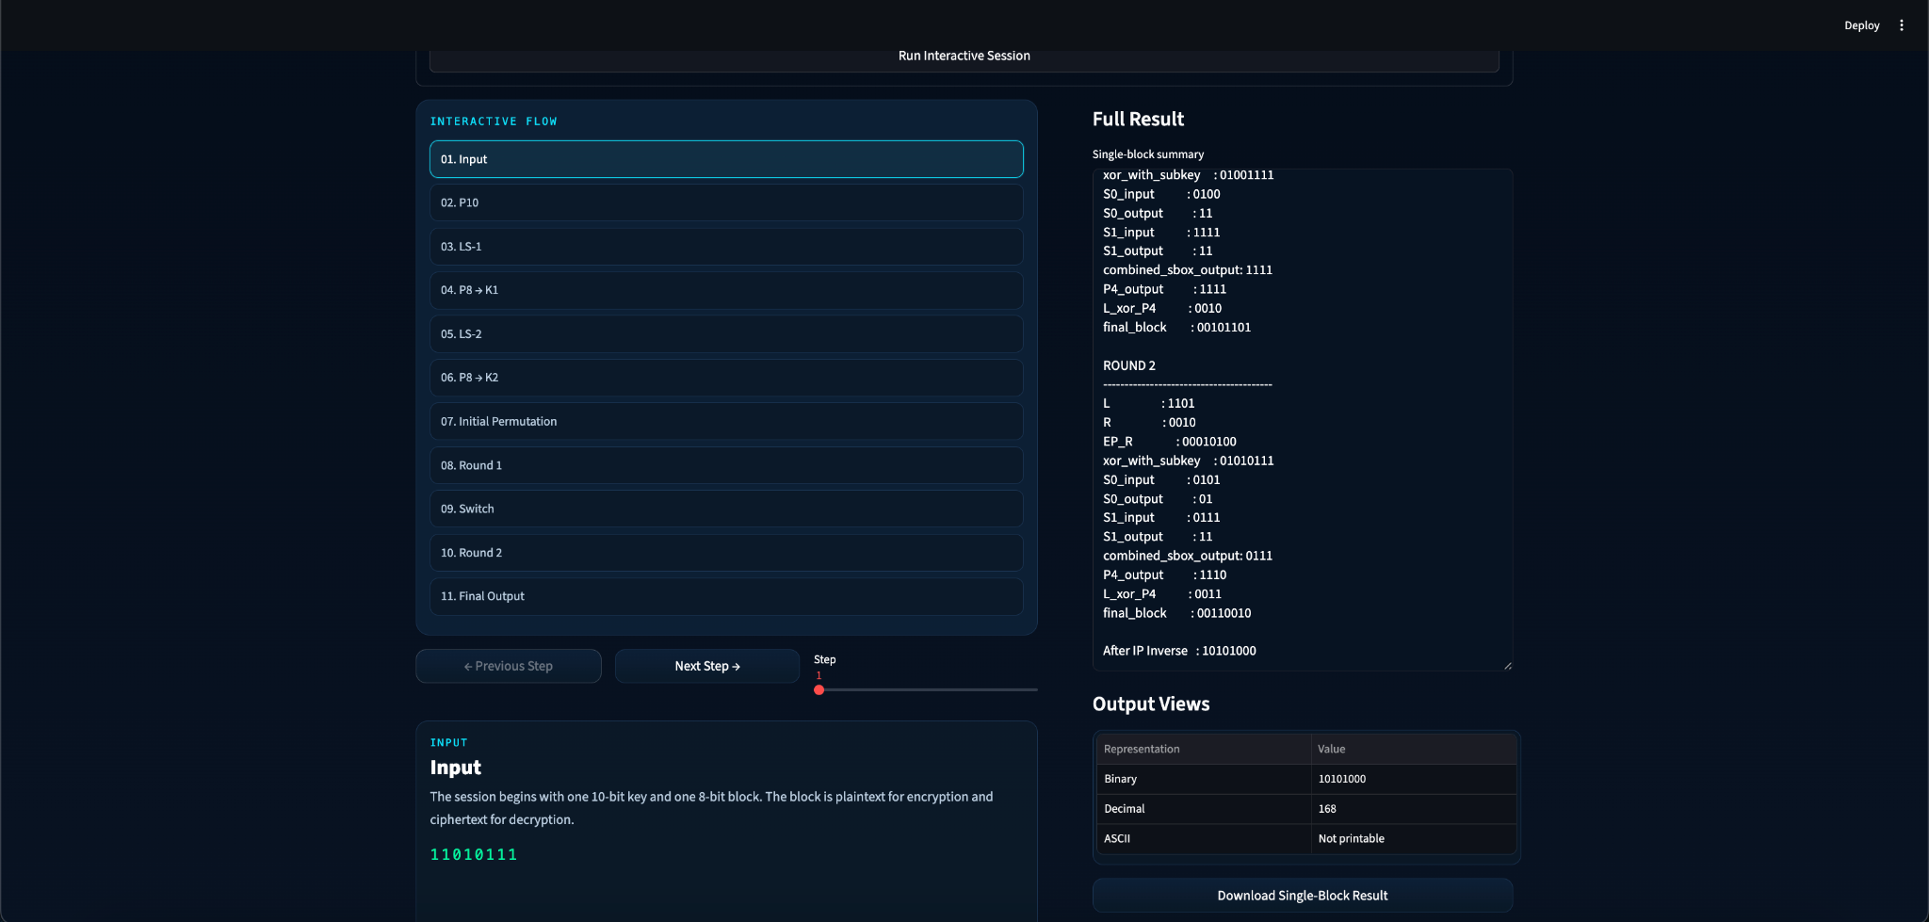

Şekil 4.5: Şifreleme işlemine ait detaylı sonuç ekranı
Şekil 4.5’te gerçekleştirilen şifreleme işlemine ait sonuçlar ve ara işlem adımları gösterilmektedir. Bu ekranda, anahtar üretimi süreci, tur bazlı hesaplamalar, S-kutusu işlemleri ve nihai şifreli metin kullanıcıya sunulmaktadır. Ayrıca algoritmanın her aşaması adım adım takip edilebilmekte ve işlem süreci detaylı olarak incelenebilmektedir.

4.3.3 Şifre Çözme İşlemi (Decryption)
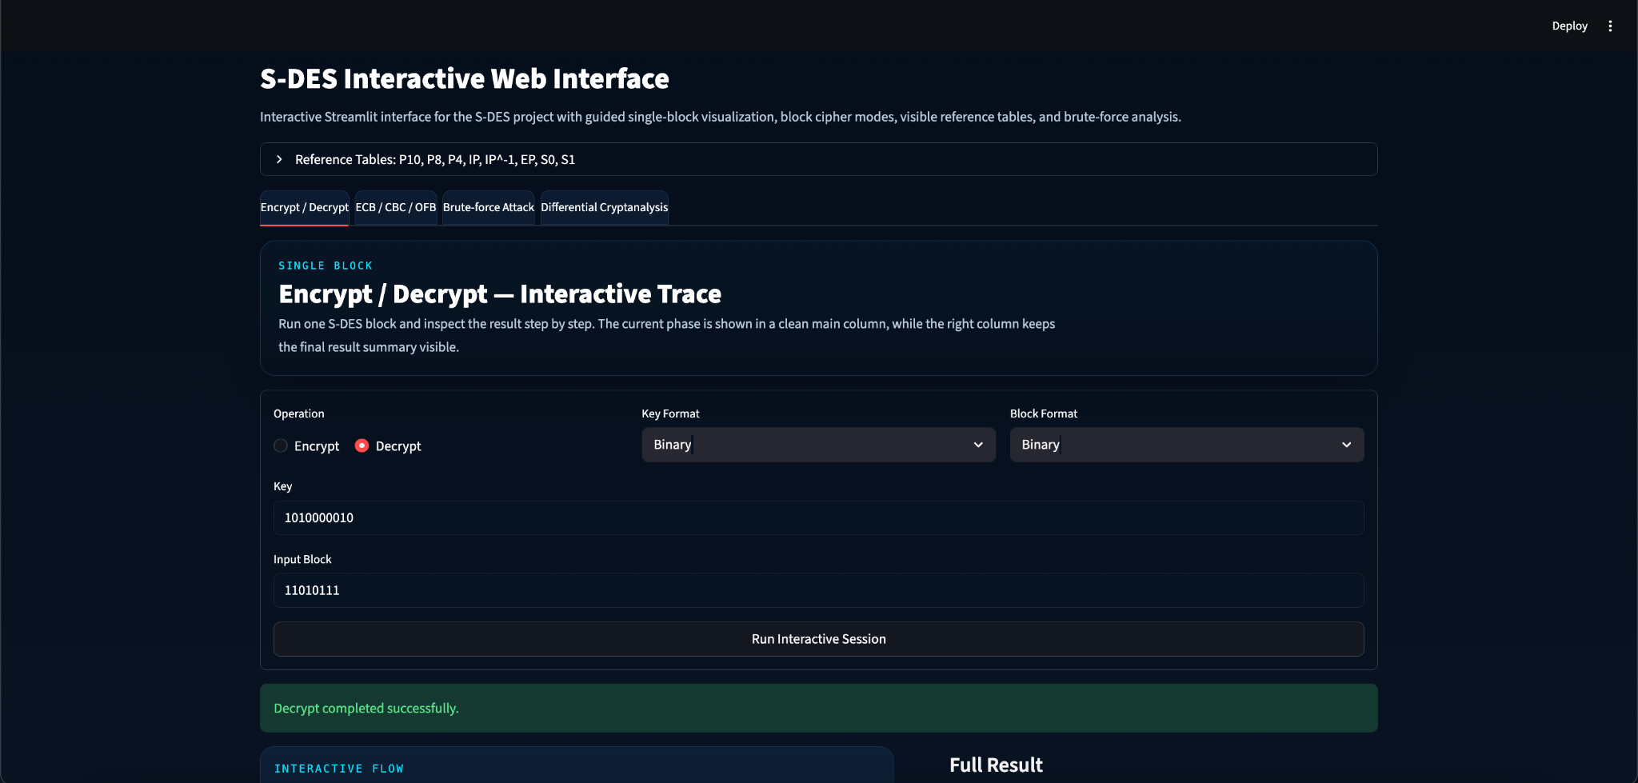

Şekil 4.6: Şifre çözme işlemine ait kullanıcı arayüzü
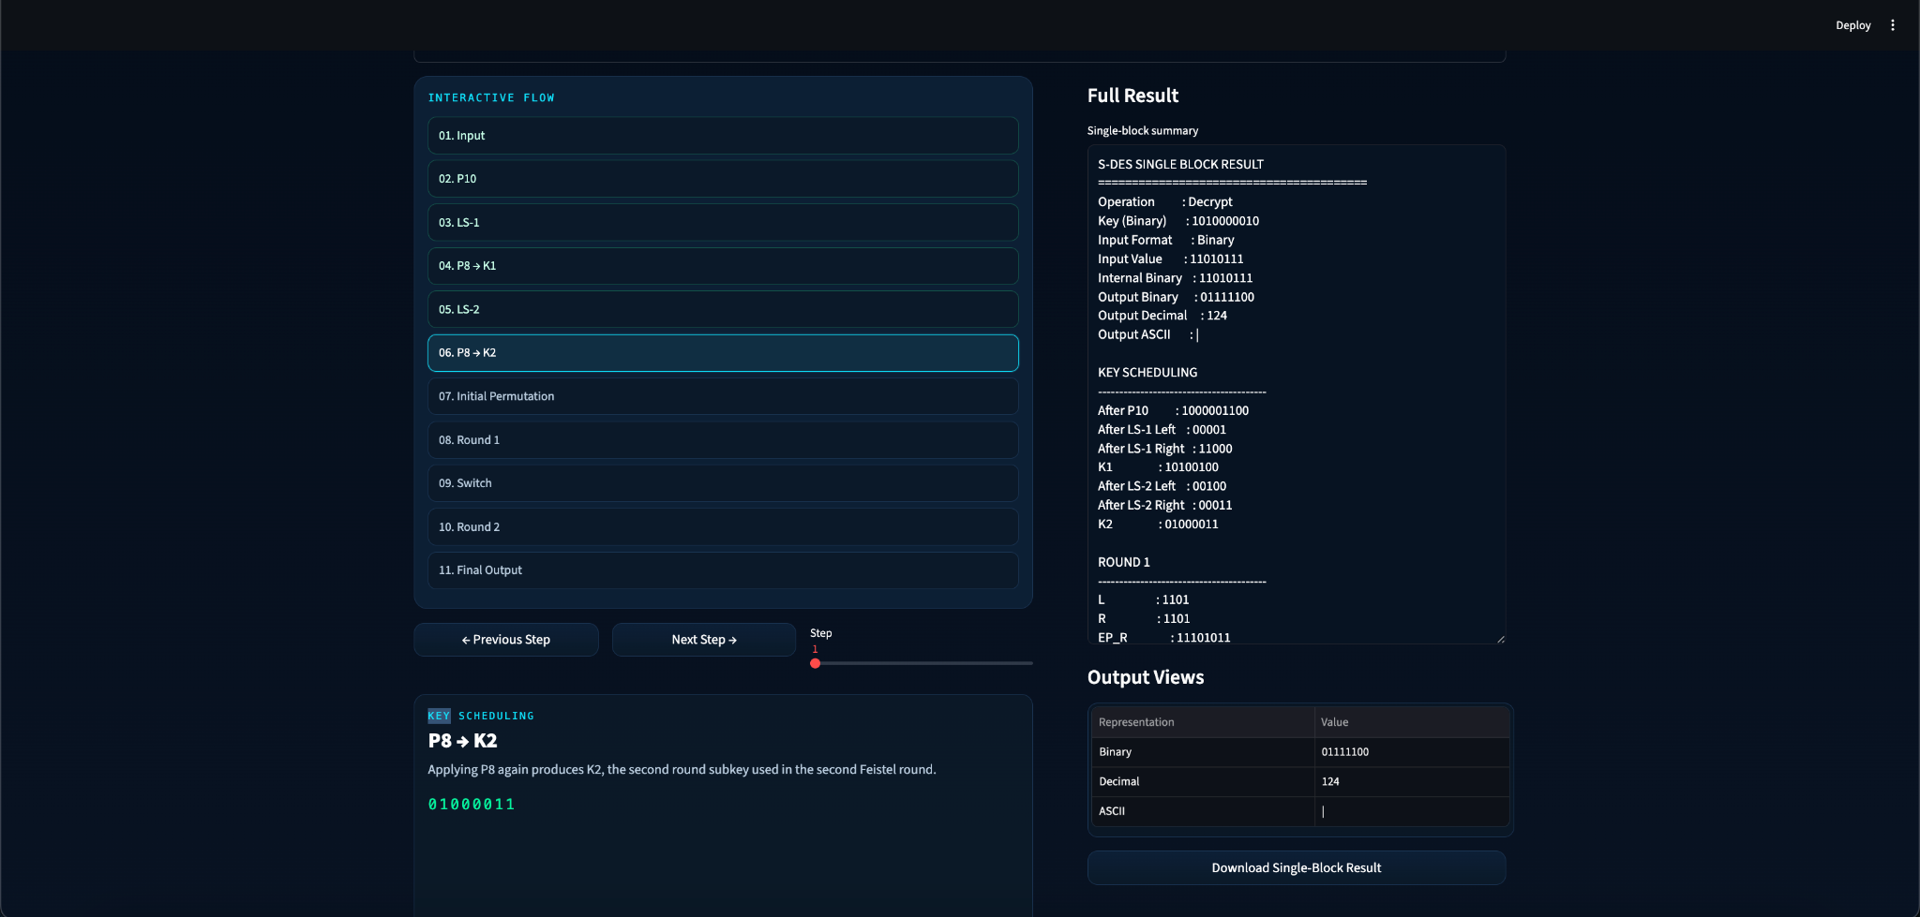
Şekil 4.6’da S-DES algoritması kullanılarak gerçekleştirilen şifre çözme işlemine ait kullanıcı arayüzü gösterilmektedir. Bu ekranda kullanıcı, işlem türünü şifre çözme olarak seçmekte, şifreli metin ve anahtar bilgilerini girerek işlemi başlatmaktadır. Sistem, girilen veriler doğrultusunda çözme işlemini gerçekleştirmektedir.

Şekil 4.7: Şifre çözme işlemine ait sonuç ekranı
Şekil 4.7’de şifre çözme işlemine ait sonuçlar ve ara hesaplama adımları gösterilmektedir. Şifreli metin üzerinden gerçekleştirilen işlem sonucunda orijinal düz metnin elde edildiği görülmektedir. Ayrıca algoritmanın tur bazlı işlemleri, anahtar kullanımı ve ara dönüşümler detaylı olarak kullanıcıya sunulmaktadır.

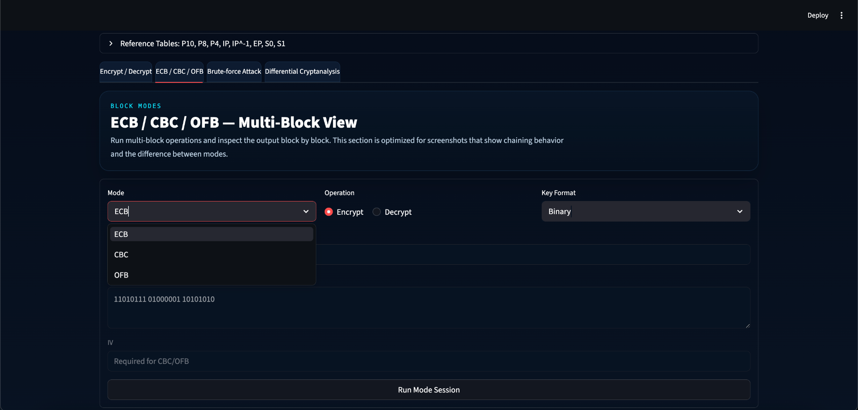
4.3.4 Blok Şifreleme Modları (ECB / CBC / OFB)

Şekil 4.8: Blok şifreleme modlarına ait kullanıcı arayüzü
Şekil 4.8’de S-DES algoritmasının farklı blok şifreleme modları ile kullanımına ait arayüz gösterilmektedir. Bu bölümde kullanıcılar, Electronic Codebook (ECB), Cipher Block Chaining (CBC) ve Output Feedback (OFB) modlarını seçerek şifreleme ve şifre çözme işlemlerini gerçekleştirebilmektedir.
ECB modunda her veri bloğu bağımsız olarak işlenirken, CBC modunda her blok bir önceki şifreli blok ile ilişkilendirilerek daha güvenli bir yapı elde edilmektedir. OFB modunda ise anahtar akışı üretilerek veri blokları ile XOR işlemi uygulanmaktadır.
Bu yapı sayesinde kullanıcılar farklı şifreleme modlarının çalışma mantığını karşılaştırmalı olarak inceleyebilmekte ve her modun davranışını gözlemleyebilmektedir.

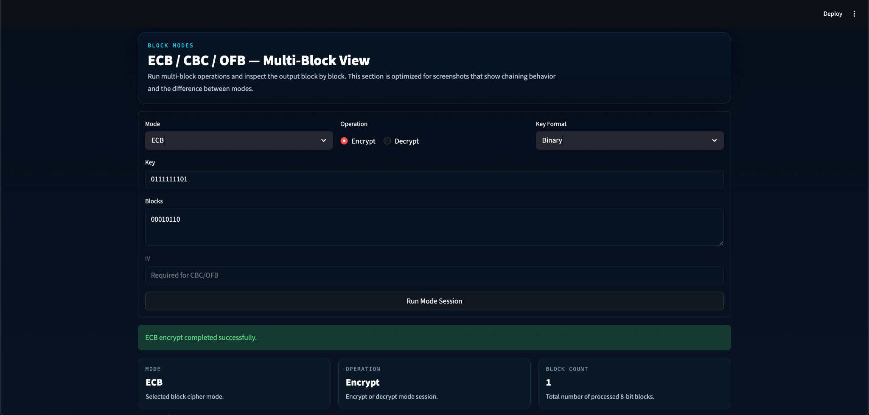

Şekil 4.9: ECB moduna ait kullanıcı arayüzü

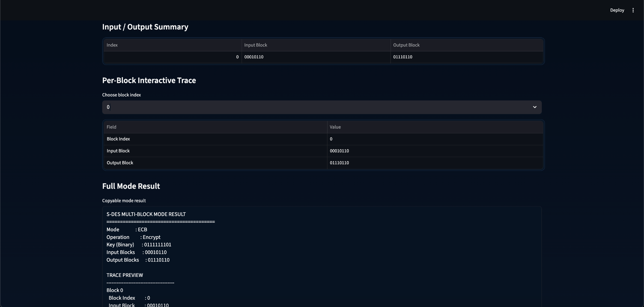
Şekil 4.9’da S-DES algoritmasının Electronic Codebook (ECB) modunda gerçekleştirilmesine ait kullanıcı arayüzü gösterilmektedir. Bu bölümde kullanıcı, anahtar ve veri bloklarını girerek çok bloklu şifreleme veya şifre çözme işlemlerini gerçekleştirebilmektedir. Sistem, her bir veri bloğunu bağımsız olarak işleyerek sonuçları kullanıcıya sunmaktadır.

Şekil 4.10: ECB moduna ait sonuç ekranı

Şekil 4.10’da ECB modu kullanılarak gerçekleştirilen işlemlere ait sonuçlar gösterilmektedir. Arayüzde, giriş ve çıkış bloklarının karşılaştırmalı olarak sunulduğu tablo ve blok bazlı işlem sonuçları yer almaktadır. Kullanıcı, her bir blok için ayrı ayrı sonuçları inceleyebilmektedir.

Bununla birlikte sistemde yalnızca ECB modu değil, aynı zamanda Cipher Block Chaining (CBC) ve Output Feedback (OFB) modları da desteklenmektedir. CBC modunda her blok bir önceki şifreli blok ile ilişkilendirilerek daha güvenli bir yapı sağlanırken, OFB modunda anahtar akışı üretilerek veri blokları ile XOR işlemi uygulanmaktadır. Bu modlar, blok şifreleme algoritmalarının farklı kullanım senaryolarını anlamak açısından önemli avantajlar sunmaktadır.

4.3.5 Hata Yönetimi (Error Handling)
Bu bölümde, kullanıcıdan alınan girişlerin doğrulanması ve hatalı durumların kullanıcıya anlamlı geri bildirimler ile iletilmesi amaçlanmıştır. Geliştirilen arayüz, kullanıcı girişlerini kontrol ederek sistemin hatalı veri ile çalışmasını engellemektedir.
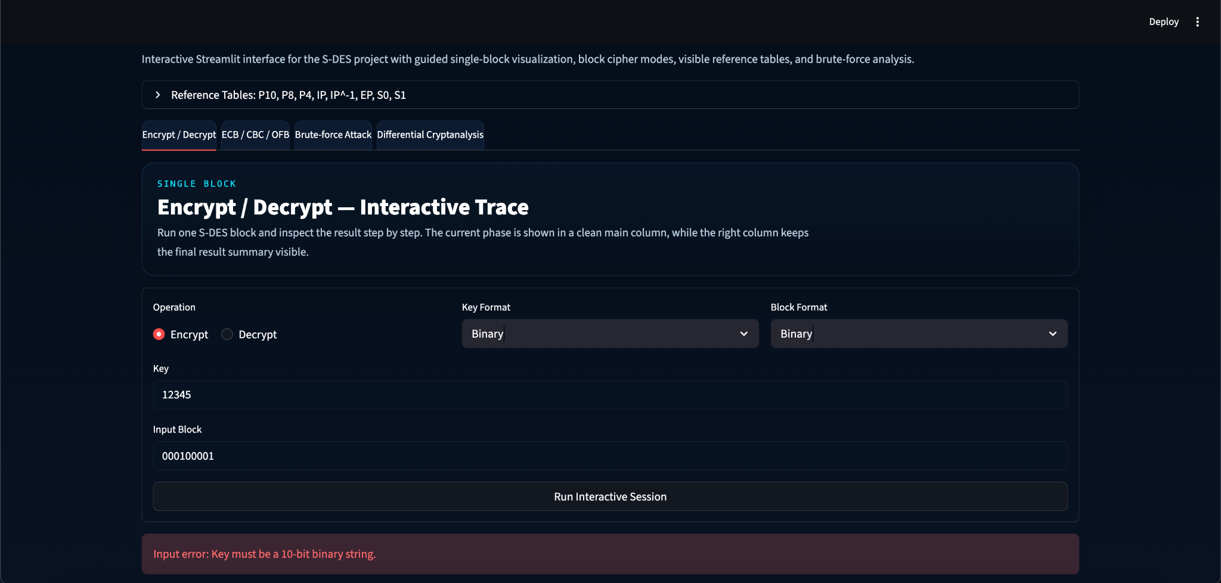

Şekil 4.11: Hatalı Girdi Durumunda Sistem Uyarısı
Şekil 4.11’de kullanıcı tarafından geçersiz bir anahtar (key) girildiğinde sistemin verdiği hata mesajı gösterilmektedir. S-DES algoritması 10-bit uzunluğunda ikili (binary) bir anahtar gerektirmektedir. Ancak kullanıcı tarafından bu kurala uymayan bir giriş yapıldığında, sistem işlemi başlatmamakta ve kullanıcıyı açık bir hata mesajı ile bilgilendirmektedir.

4.4 Akış Şeması
Uygulamanın genel çalışma mantığı Şekil 4.12’de akış şeması ile gösterilmiştir. Bu şema, kullanıcının veri girişinden başlayarak algoritmanın çalıştırılması, sonuçların üretilmesi ve kullanıcıya sunulmasına kadar olan süreci görsel olarak açıklamaktadır. Akış şeması, sistemin işleyiş adımlarının anlaşılmasını kolaylaştırmaktadır.
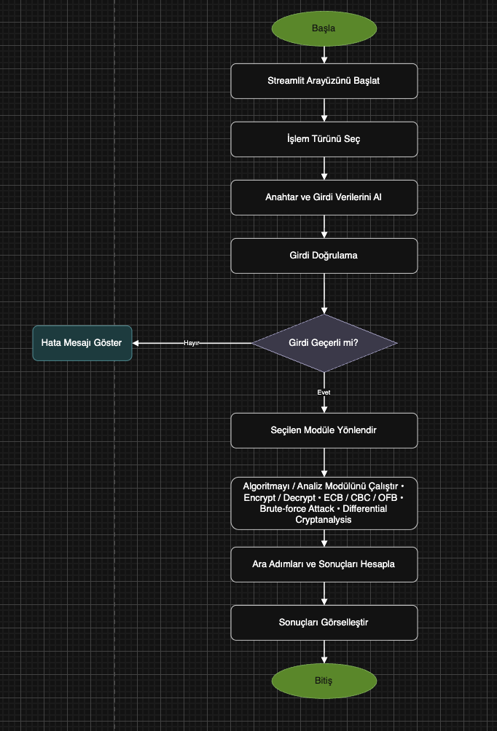

Şekil 4.12: Uygulamanın genel akış şeması

Test ve Doğrulama
Bu bölümde geliştirilen S-DES uygulamasının doğruluğu farklı test senaryoları ile değerlendirilmiştir. Test sürecinde referans vektörleri kullanılarak elde edilen çıktılar beklenen sonuçlar ile karşılaştırılmıştır. Ayrıca şifreleme ve şifre çözme işlemleri farklı giriş değerleri üzerinden test edilerek sistemin tutarlı çalıştığı doğrulanmıştır.

5.1 Referans Vektörleri
S-DES algoritmasının doğru şekilde gerçekleştirildiğini doğrulamak amacıyla literatürde yer alan referans test vektörleri kullanılmıştır. Bu testlerde belirli anahtar ve düz metin çiftleri için elde edilmesi gereken şifreli çıktılar kontrol edilmiştir.

5.2 Test Sonuçları Tabloları

5.2.1 Şifreleme Testleri (Encryption)
Test No | Key | Plaintext | Ciphertext (Elde Edilen) | Sonuç
T1 | 0000000000 | 10101010 | 00010001 | Başarılı
T2 | 1000011100 | 11100101 | 00100101 | Başarılı

5.2.2 Şifre Çözme Testleri (Decryption)
Test No | Key | Ciphertext | Plaintext (Elde Edilen) | Sonuç
T3 | 1010101100 | 00001111 | 11101110 | Başarılı
T4 | 0010011010 | 01111000 | 01110011 | Başarılı

5.3 Genel Değerlendirme
Test sonuçları incelendiğinde, şifreleme ve şifre çözme işlemlerinin doğru şekilde gerçekleştirildiği görülmektedir. Şifre çözme işlemleri sonucunda orijinal düz metnin elde edilmesi, algoritmanın doğru çalıştığını ve işlemlerin birbirini doğru şekilde terslediğini göstermektedir.

Güvenlik Analizi
Bu bölümde geliştirilen S-DES algoritmasının güvenlik seviyesi, farklı saldırı yöntemleri kullanılarak analiz edilmiştir. S-DES algoritması eğitim amaçlı tasarlanmış basitleştirilmiş bir yapı olduğundan, modern kriptografik standartlara kıyasla sınırlı bir güvenlik sunmaktadır. Bu doğrultuda algoritma, brute-force saldırısı ve diferansiyel kriptanaliz yöntemleri ile değerlendirilmiştir.

6.1 Brute-Force Saldırısı
Şekil 6.1 ve Şekil 6.2’de S-DES algoritmasına karşı gerçekleştirilen brute-force saldırısı süreci ve elde edilen sonuçlar gösterilmektedir. Bu yöntemde, bilinen bir düz metin (plaintext) ve buna karşılık gelen şifreli metin (ciphertext) kullanılarak tüm olası anahtarlar sistematik olarak denenmektedir.
S-DES algoritması 10 bit uzunluğunda anahtar kullandığından, toplam anahtar uzayı yalnızca 1024 farklı anahtardan oluşmaktadır. Gerçekleştirilen analizde, sistem tüm olası anahtarları çok kısa bir süre içerisinde test edebilmiş ve doğru anahtarı başarılı bir şekilde tespit etmiştir. Elde edilen sonuçlara göre yalnızca 0.03 saniye gibi oldukça düşük bir sürede tüm anahtarlar denenmiş ve doğru anahtarın tekil (unique) olduğu belirlenmiştir.
Şekil 6.1’de brute-force saldırısının genel sonucu yer almakta olup, test edilen toplam anahtar sayısı, geçen süre ve eşleşen anahtar bilgileri kullanıcıya özet olarak sunulmaktadır. Ayrıca sistem, doğru anahtarı “unique matching key” olarak açık bir şekilde göstermektedir.
Şekil 6.2’de ise saldırı sürecinin adım adım ilerleyişi detaylı olarak gösterilmektedir. Her adımda aday bir anahtar (candidate key) kullanılarak düz metin şifrelenmekte ve elde edilen çıktı, hedef şifreli metin ile karşılaştırılmaktadır. Bu süreçte kullanıcı, her denemenin sonucunu (“match” durumu, üretilen ciphertext vb.) detaylı şekilde gözlemleyebilmektedir.
Bu analiz sonucunda, S-DES algoritmasının küçük anahtar uzayı nedeniyle brute-force saldırılarına karşı oldukça zayıf olduğu açıkça ortaya konmuştur. Modern kriptografik sistemlerde kullanılan büyük anahtar boyutlarına kıyasla S-DES, pratik saldırılar karşısında yeterli güvenlik sağlayamamaktadır.
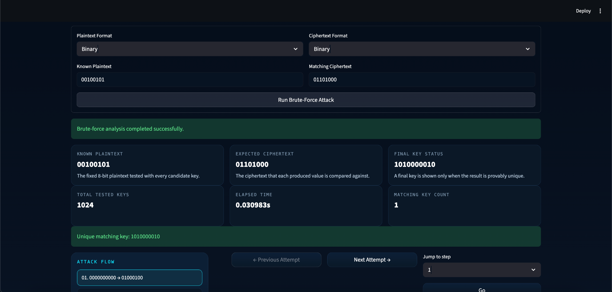

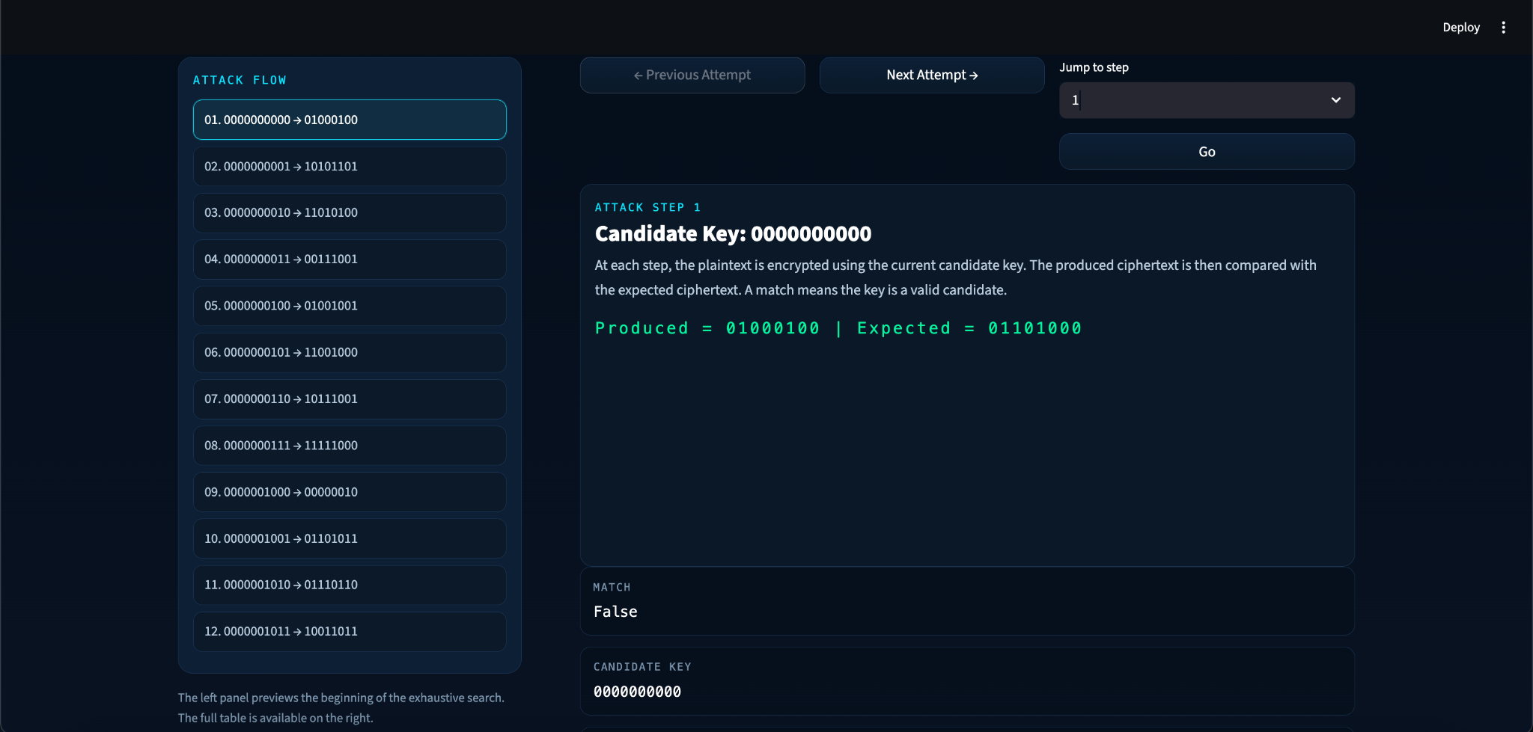
Şekil 6.1: Brute-force sonuç ekranı

Şekil 6.2:Attack flow ekranı

6.2 Diferansiyel Kriptanaliz (Differential Cryptanalysis)
Şekil 6.3’te S-DES algoritmasına uygulanan diferansiyel kriptanaliz süreci ve elde edilen sonuçlar gösterilmektedir. Bu analiz yöntemi, giriş verileri arasındaki farkların (XOR farkları) şifreli çıktıya nasıl yansıdığını inceleyerek algoritma hakkında bilgi elde etmeyi amaçlamaktadır.
Görselde, belirli bir giriş farkı kullanılarak oluşturulan düz metin çiftleri üzerinden analiz yapılmış ve bu farkın şifreli metin üzerindeki etkisi gözlemlenmiştir. Ayrıca çoklu denemeler sonucunda belirli çıktı farklarının daha yüksek frekansta ortaya çıktığı tespit edilmiştir.
Bu durum, algoritmanın bazı giriş-çıkış ilişkilerinde tahmin edilebilir davranışlar sergilediğini ve bu bilginin anahtar tahmini için kullanılabileceğini göstermektedir. S-DES algoritmasının düşük tur sayısı ve küçük blok boyutu, bu tür analizlerin uygulanmasını kolaylaştırmaktadır.
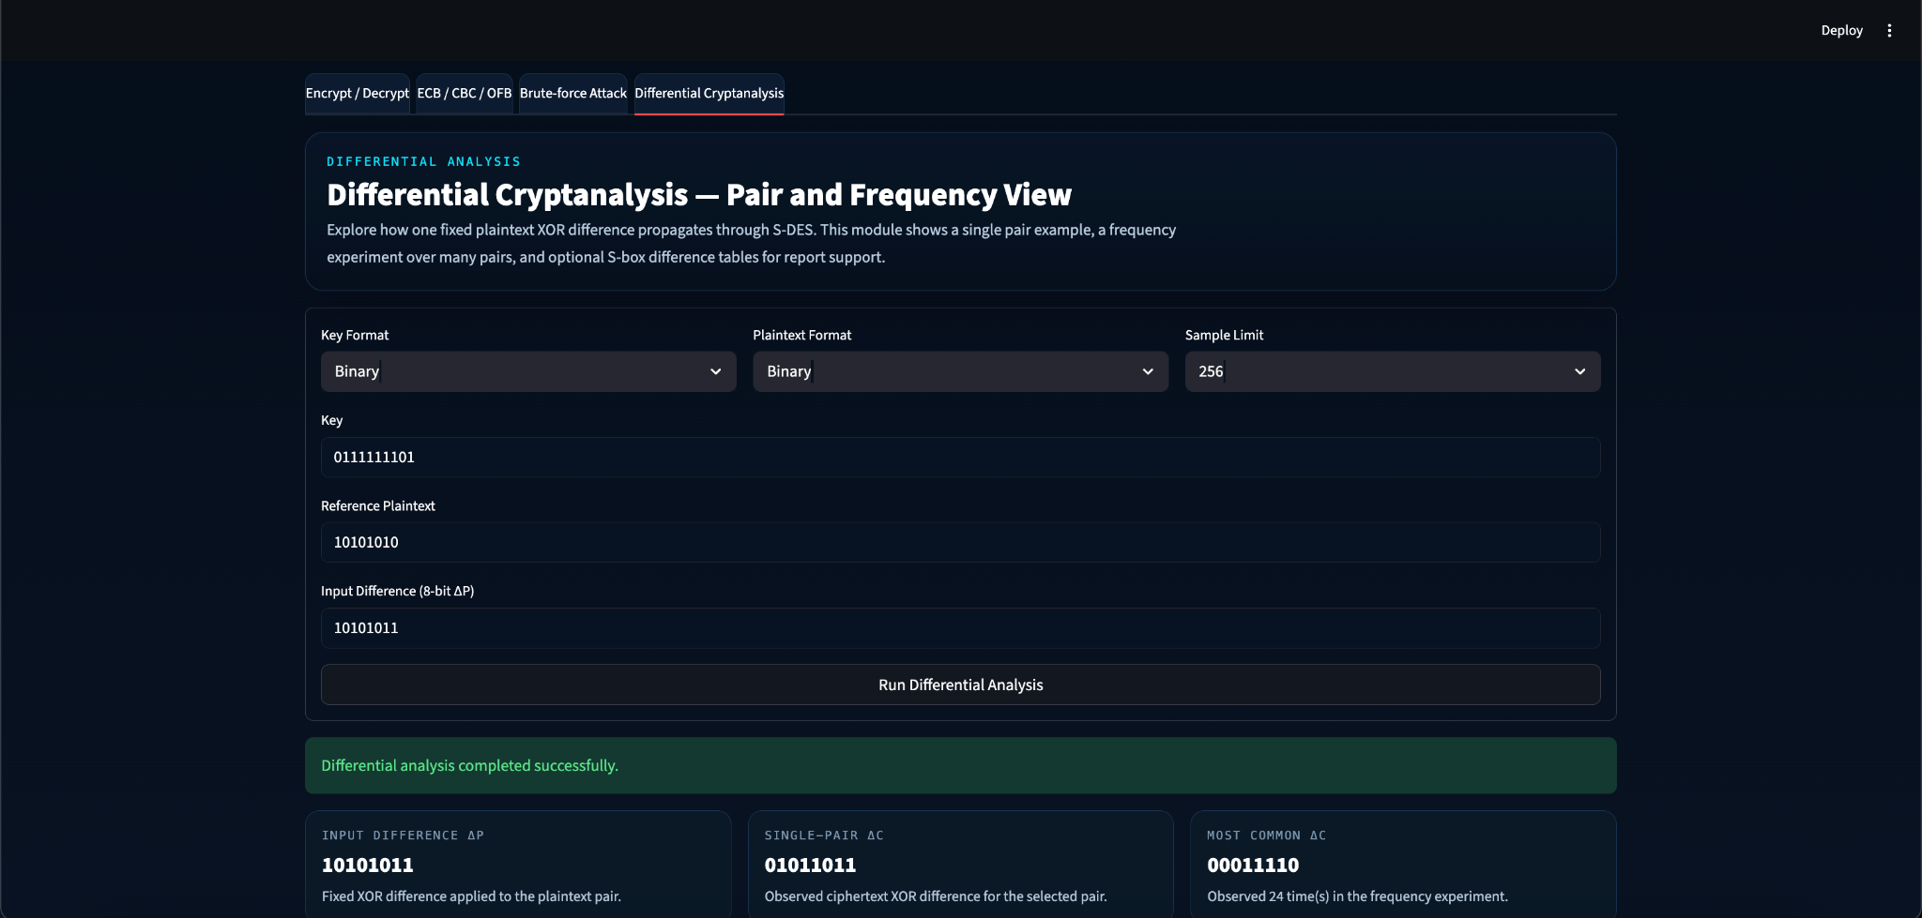Şekil 6.3: Diferansiyel kriptanaliz sonuçları

6.3 Genel Değerlendirme
Yapılan analizler sonucunda S-DES algoritmasının düşük anahtar uzunluğu, sınırlı tur sayısı ve küçük veri blokları nedeniyle güçlü bir güvenlik sağlamadığı görülmüştür. Brute-force saldırısında tüm anahtar uzayının kısa sürede taranabilmesi ve diferansiyel kriptanaliz ile belirli desenlerin ortaya çıkarılabilmesi, algoritmanın zayıf yönlerini açıkça ortaya koymaktadır.

Bu nedenle S-DES algoritması, gerçek dünya uygulamalarında kullanılmak için uygun değildir. Ancak kriptografik algoritmaların temel prensiplerini anlamak ve analiz yöntemlerini öğrenmek açısından oldukça faydalı bir model sunmaktadır.

Sonuç
Bu proje kapsamında Simplified Data Encryption Standard (S-DES) algoritması teorik ve pratik açıdan incelenmiş ve işlevsel bir yazılım olarak gerçekleştirilmiştir. Algoritmanın anahtar üretimi, şifreleme ve şifre çözme süreçleri detaylı bir şekilde uygulanmış ve kullanıcı dostu bir arayüz ile görselleştirilmiştir. Geliştirilen sistem sayesinde algoritmanın tüm adımları izlenebilir hale getirilmiş ve kriptografik süreçlerin daha iyi anlaşılması sağlanmıştır.
Proje sürecinde gerçekleştirilen testler sonucunda, sistemin doğru ve tutarlı şekilde çalıştığı doğrulanmıştır. Referans değerler ile elde edilen sonuçların uyumlu olması, algoritmanın doğru bir şekilde uygulandığını göstermektedir.
Güvenlik analizi kapsamında uygulanan brute-force saldırısı ve diferansiyel kriptanaliz yöntemleri, S-DES algoritmasının zayıf yönlerini açıkça ortaya koymuştur. Özellikle küçük anahtar uzayı ve sınırlı tur sayısı nedeniyle algoritmanın gerçek dünya uygulamaları için yeterli güvenlik sağlamadığı görülmüştür.
Proje sürecinde, algoritmanın adım adım görselleştirilmesi ve analiz modüllerinin geliştirilmesi sırasında çeşitli zorluklarla karşılaşılmış, ancak bu süreç yazılım tasarımı, test etme ve güvenlik değerlendirmesi açısından önemli kazanımlar sağlamıştır.
Sonuç olarak, S-DES algoritması güçlü bir şifreleme yöntemi olmasa da kriptografik algoritmaların temel prensiplerinin anlaşılması açısından önemli bir eğitim aracı sunmaktadır. Bu proje ile hem teorik bilgiler pekiştirilmiş hem de algoritma geliştirme, analiz etme ve yazılım tasarımı konularında deneyim kazanılmıştır. Gelecek çalışmalarda daha güçlü şifreleme algoritmalarının incelenmesi ve farklı güvenlik mekanizmalarının uygulanması önerilmektedir.

Kaynakça
- Stallings, W. (2023). Cryptography and Network Security: Principles and Practice (8th ed.). Pearson.
- Forouzan, B. A. (2007). Cryptography & Network Security. McGraw-Hill.
- National Institute of Standards and Technology (NIST). (1999). FIPS PUB 46-3: Data Encryption Standard (DES).
- Menezes, A. J., van Oorschot, P. C., & Vanstone, S. A. (1996). Handbook of Applied Cryptography. CRC Press.
- Schaefer, E. F. (1996). A simplified data encryption standard algorithm. Cryptologia, 20(1), 77–84.
- ResearchGate. (n.d.). Apply new algorithm for chaotic encryption using CBC/CFB.
- GeeksforGeeks. (n.d.). Simplified Data Encryption Standard (S-DES) – Key Generation.
- Medium. (n.d.). Simplified Data Encryption Standard.

